Създаване на банер

Задача:
Като използвате инструментите на програмата Photoshop създайте банер за Web сайт.


1. Създайте нов файл с черен фон, резолюция 72 pixels/inch и размери 800x140 пиксела.
2. Създайте в нов слой окръжност с радиус равен на височината на банера (140 пиксела). Позиционирайте окръжността с инструмента Move Tool в лявата част.
3. Нека създадем линия водач Gide, която да ни служи като като ориентир при по нататъчната работа. Изберете менюто View > Rulers. На екрана се появяват хоризонтална и вертикална оразмерителна линия в пиксели.

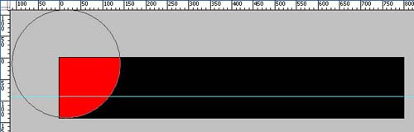

4. В същият слой създайте правоъгълник височина 90 пиксела като предварително в лентата с опции активирате бутона Add to Shape Area (+) ( ).

5. Направете обем на новата фигура Layer > Layer Style > Bevel and Emboss.
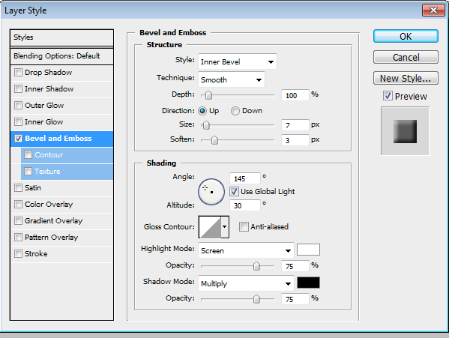

6. В нов слой създайте окръжност с бял цвят чрез инструмента Elipse Tool и я позиционирайте в лявата част на банера.
7. Създайте надпис в центъра на банера с шрифт Monotype Corsiva и размер 72pt.
8. Задайте показаните по долу стилови ефекти на текста.
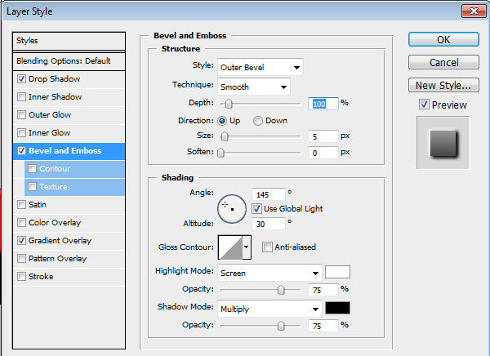

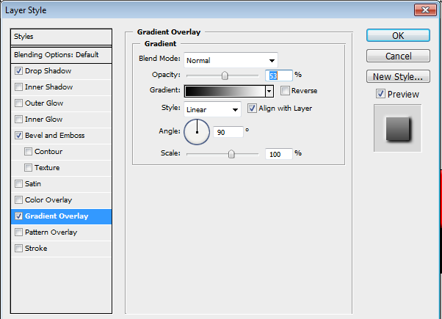

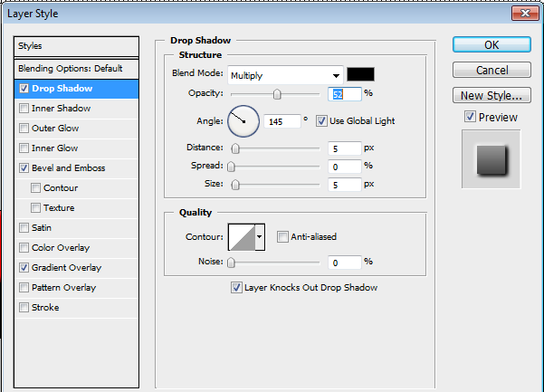

Банерът има следния вид.



9. Последен елемент, който ще вмъкнем в банера е една позрачна бяла неправилна линия. Създайте нов слой непосредствено след червената форма. Използвайте инструментът Rectangle Tool и създайте бял правоъгълник по цялата дължина на банета.

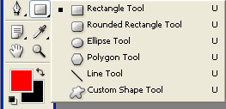


10. Изкривете линията като приложите инструмента Add Anchor Point Tool . Кликнете в долната страна на правоъгълника малко преди средата, създаваме активна точка. Издърпайте нагоре и завъртете. Получава се усукване на линията. Приложете същата операцията и на горната страна на правоъгълника.
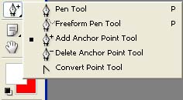


11. Хванете всеки един ъгъл на правоъгълника и го издърпайте.



12. Задайте прозрачност на слоя с неправилната форма 40%.
13. Съхранете файла под наименование Banner.psd.
14. Съхранете файла под наименование Banner.jpg.

